实验二：使用高级语言操纵阿里云数据库

1. 实验目的
学会使用高级语言访问阿里云数据库数据库，并进行查询。

2. 实验环境
本次实验主要利用Java语言访问阿里云数据库数据库，也可以使用C++等其他语言。
使用应用程序访问阿里云中数据库服务请参考以下链接：
https://help.aliyun.com/knowledge_detail/186011.html

3. 实验内容

3.1 实验任务
在上次上机实验课建立的COMPANY数据库上，用Java语言编写程序，完成如下查询，程序的命令行参数为：
company_query –q <Number> -p [Parameters]
其中，Number代表待执行查询的序号，Parameters为第Number号查询需要的参数列表。
待执行的9个查询为如下：
1：参加了项目编号为%PNO%的项目的员工号，其中%PNO%为Java语言编写的程序的输入参数；
2：参加了项目名为%PNAME%的员工名字，其中%PNAME%为Java语言编写的程序的输入参数；
3：在%DNAME%工作的所有工作人员的名字和地址，其中%DNAME%为Java语言编写的程序的输入参数；
4：在%DNAME%工作且工资低于%SALARY%元的员工名字和地址，其中%DNAME%和%SALARY%为Java语言编写的程序的输入参数；
5：没有参加项目编号为%PNO%的项目的员工姓名，其中%PNO%为Java语言编写的程序的输入参数；
6：由%ENAME%领导的工作人员的姓名和所在部门的名字，其中%ENAME%为Java语言编写的程序的输入参数；
7：至少参加了项目编号为%PNO1%和%PNO2%的项目的员工号，其中%PNO1%和%PNO2%为Java语言编写的程序的输入参数；
8：员工平均工资低于%SALARY%元的部门名称，其中%SALARY%为Java语言编写的程序的输入参数；
9：至少参与了%N%个项目且工作总时间不超过%HOURS%小时的员工名字，其中%N%和%SALARY%为Java语言编写的程序的输入参数；

3.2 在Java工程中使用MySQL的方法
下载Java连接MySQL所需要的驱动包mysql-connector-java-8.0.19.jar文件，并将其导入Java工程。
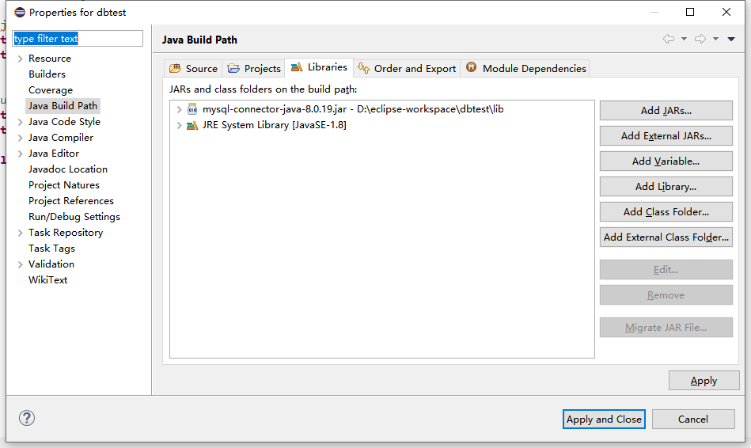

3.3 连接、断开MySQL服务器
在程序中加入” import java.sql.*;”。在程序连接数据之前需要：
1）加在驱动程序：
Class.forName(JDBC_DRIVER);
2）在数据库的URL中设置以上内容：
String DB_URL ="jdbc:mysql://Host:Port/myDatabase"
3）通过调用DriverManager类的getConnection方法连接数据库，方式如下：
Connection con = DriverManager.getConnection(DB_URL,UID,PWD);
其中Connection类来自java.sql包；DB_URL为数据库URL，UID为数据库用户ID，PWD为登陆密码。
4）断开连接，方式如下：
conn.close();

注意：Host（主机）、Port（端口）、myDataBase（数据库名）、UID（用户名）和PWD（密码）的获取方式见https://help.aliyun.com/knowledge_detail/186011.html。

3.4 查询MySQL数据库和提取查询结果
在成功连接MySQL 服务器后，可以使用Statement类的一个实例通过建立好的连接向数据库发送SQL语句，为此需要在连接变量con上建立一个Statement句柄(stmt):
Statement stmt = conn.createStatement();
随后，可以使用函数executeQuery和executeUpdate来执行查询或更新语句。下面的例子将执行一个查询：
String sql;
sql = "SELECT * FROM pet";
ResultSet rs = stmt.executeQuery(sql);
查询执行之后，从ResultSet中提取查询结果：
while(rs.next()){
String name = rs.getString("name");
String owner = rs.getString("owner");
String species = rs.getString("species");
Date birth = rs.getDate("birth");
Date death = rs.getDate(6);
}
结束所有查询和更新之后需要关闭ResultSet和Statement：
rs.close();
stmt.close();

下面是一个完整的例子：

import java.sql.*;

public class test {
// jdbc driver and db url
static final String JDBC_DRIVER = "com.mysql.cj.jdbc.Driver";
static final String DB_URL = "jdbc:mysql://localhost:3306/menagerie?useSSL=false&serverTimezone=UTC";

// user id and password
static final String USER = "root";
static final String PASS = "19830729";

public static void main(String[] args) throws ClassNotFoundException, SQLException {
Connection conn = null;
Statement stmt = null;
try{
// register your jdbc driver
Class.forName(JDBC_DRIVER);

// build a connection to database
System.out.println("connecting database ...");
conn = DriverManager.getConnection(DB_URL,USER,PASS);

// run a query
System.out.println("initiating a statement ...");
stmt = conn.createStatement();
String sql;
sql = "SELECT * FROM pet";
ResultSet rs = stmt.executeQuery(sql);

// iterate query results
while(rs.next()){
// extract values of different attributes by column names (results can be obtained using integer id)
String name = rs.getString("name");
String owner = rs.getString("owner");
String species = rs.getString("species");
Date birth = rs.getDate("birth");
Date death = rs.getDate(6);

// print results
System.out.print("name: " + name);
System.out.print(", owner: " + owner);
System.out.print(", species: " + species);
System.out.print(", birth: " + birth);
System.out.print(", death: " + death);
System.out.print("\n");
}
// close resources
rs.close();
stmt.close();
conn.close();
}catch(SQLException se){
// catch jdbc exceptions
se.printStackTrace();
}catch(Exception e){
// catch Class.forName errors
e.printStackTrace();
}
}
}

4. 参考资料
Abraham Silberschatz, Henry F.Korth,《数据库系统概念（第六版）》p89-93.

